**Nom : ____________________________**

**\*Quel temps fait-il?**

**\*Il fait beau.**

**\*Il fait bon.**

**\*Il fait du soleil.**

**\*Il y a du soleil.**

**\*Il fait mauvais.**

**\*Il pleut. (pleuvoir = ___ _______ )**

**\*Il neige. (neiger = ___ _______ )**

Il gèle. (geler = ___ _______ )

Il grêle. (grêler = ___ ________ )

**\*Il fait du vent.**

**\*Il y a du vent.**

****Il vente.

Il bruine. (bruiner - ___ ____________ )

Il pleut un petit peu.

Il fait tempête.

Il y a des orages.

C:\Users\rschott.CHS-TMS\AppData\Local\Microsoft\Windows\Temporary Internet Files\Content.IE5\UDT8L79K\MC900282950[1].wmfIl fait sombre.

**\*Il y a des nuages.**

Il fait des averses.

****Il y a du brouillard.

Il y a des éclairs.

Il y a du tonnerre.

Il y a du verglas.

Il y a un arc-en-ciel.

Il pleut à verse.

Il pleut beaucoup.

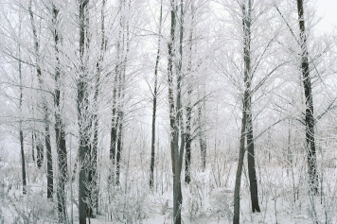

**\*Quelle est la température ?**

**\* Il fait chaud.**

**\*Il fait frais.**

**\*Il fait froid.**

Il fait 21 degrés Celsius. (~70oF)

Il fait -3 degrés Celsius. (~ 25 oF)

**\* means basic vocabulary and expressions to know**